**Doctor-Patient Connector**

**(Online Hospital)**

1. **Problem Statement**
2. **Problem**

**[환자 입장]** : 접근성 증대

환자가 증상에 대한 진료를 받으려면 병원에 직접 방문하여 의사에게 대면 진단을 받아야 한다. 환자가 직접 병원에 방문할 수 없는 상황에 처했을 때, 비대면 진단이 필요한 경우가 있다. 이 프로젝트는 환자가 증상을 입력하면 의사가 환자의 정보를 열람하여 진단을 할 수 있는 ‘비대면 진단 시스템’이다. 또한 환자는 병원 진료시간 이외에도 언제든지 온라인으로 증상을 진단받을 수 있다는 장점이 있다. 여러 의사들한테 한 번에 진단을 받을 수 있어 정확한 진단을 위해 여러 병원을 방문해야하는 수고로움을 덜을 수 있다. 온라인 특성상 시간에 관계없이 야간에도 진단을 받을 수 있어 야간 진료하는 병원을 찾거나 응급실에 가지 않아도 되는 유연한 시스템을 제공한다. 따라서 즉각적인 진단을 어디에서나 받을 수 있고 원격으로 처방이 가능하여 여러 위급한 상황에 도움이 될 것이다.

**[의사 입장]** : 환자 데이터를 쉽게 얻고 편리하게 관리 -> 시간 단축으로 업무 효율성 증대

의사의 진단을 필요로 하는 반자동형 시스템이기 때문에, 의사 의료 수익을 저해할 위험이 없다., 오히려 환자들에게 홍보도 되고, 사소한 일 혹은 알레르기 등 정기적인 처방이 필요한 진료의 경우, 환자가 직접 병원에 와서 진료를 볼 필요가 없기 때문에 의사 입장에서도 시간을 많이 단축할 수 있다.

1. **Scenarios**

사이트에 들어가면 관리자(admin), 환자(patient), 의사(doctor) 3가지 로그인 방법이 나온다.

**[관리자(admin)]**

관리자는 add disease 메뉴에서 데이터베이스에 질병의 유형과 증상을 지정하여 새로운 질병 세부 정보를 추가하고, 데이터베이스에 저장된 다양한 질병 및 증상을 볼 수 있다. 또한 등록된 의사가 실제로 의사 자격이 있는지 확인할 수도 있다.

**[의사(doctor)]**

의사는 자신의 진료 분야, 경력 등을 공개할 수 있고 자신의 진단 시간을 정해 놓을 수 있다. 의사는 view patient에서 환자 세부 정보와 해당 환자의 보고서를 볼 수 있다. 또한, 환자의 개인 정보 및 진료기록들을 볼 수 있다. 이러한 정보를 바탕으로 의사가 직접 진단을 내려 환자에게 온라인 처방전을 전달한다. 또한 환자들과 실시간으로 상담을 해 줄 수 있으며 이에 따라 해당 상담에 대한 조언을 해줄 수 있고 대면 진료 예약을 할 수도 있다.

**[환자(patient)]**

환자는 증상 및 문제를 의사와 공유할 수 있다. 환자는 자신의 증상을 의사에게 알릴 수 있다. 이 후 이 증상에 대해 진단을 내릴 수 있는 의사들이 진단 요청을 보내고 환자가 이를 수락하면 진단을 할 수 있게 된다. 환자는 여러 의사들에게 진단을 받을 수 있고 각 진단에 대해 평가를 할 수 있다. 또한 환자는 실시간으로 수술 및 시술 상담을 받을 수 있고 예약을 잡을 수도 있다.

**2. Requirements**

-> User Stories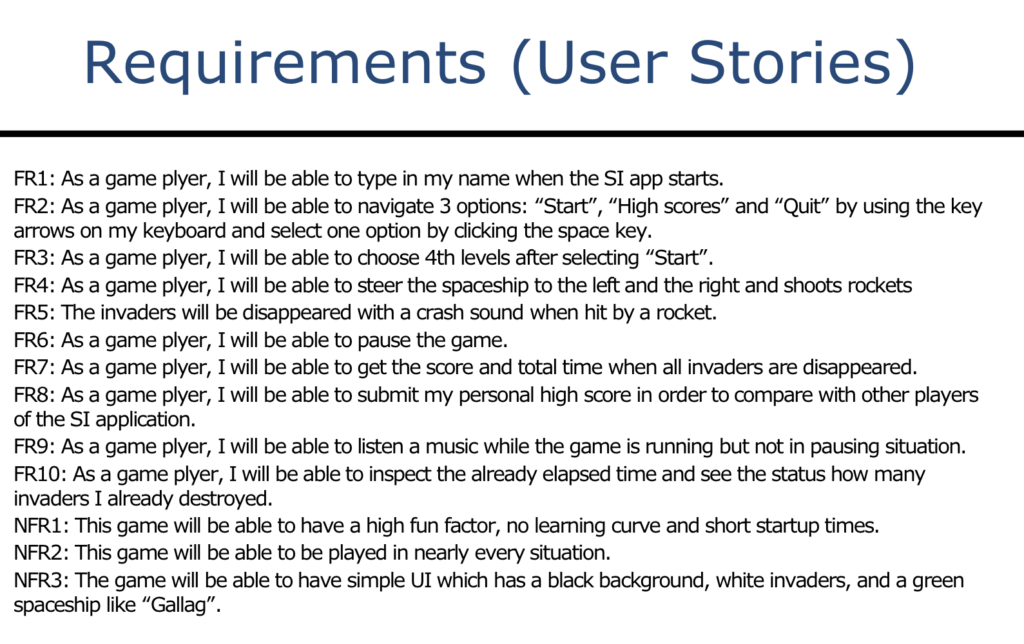

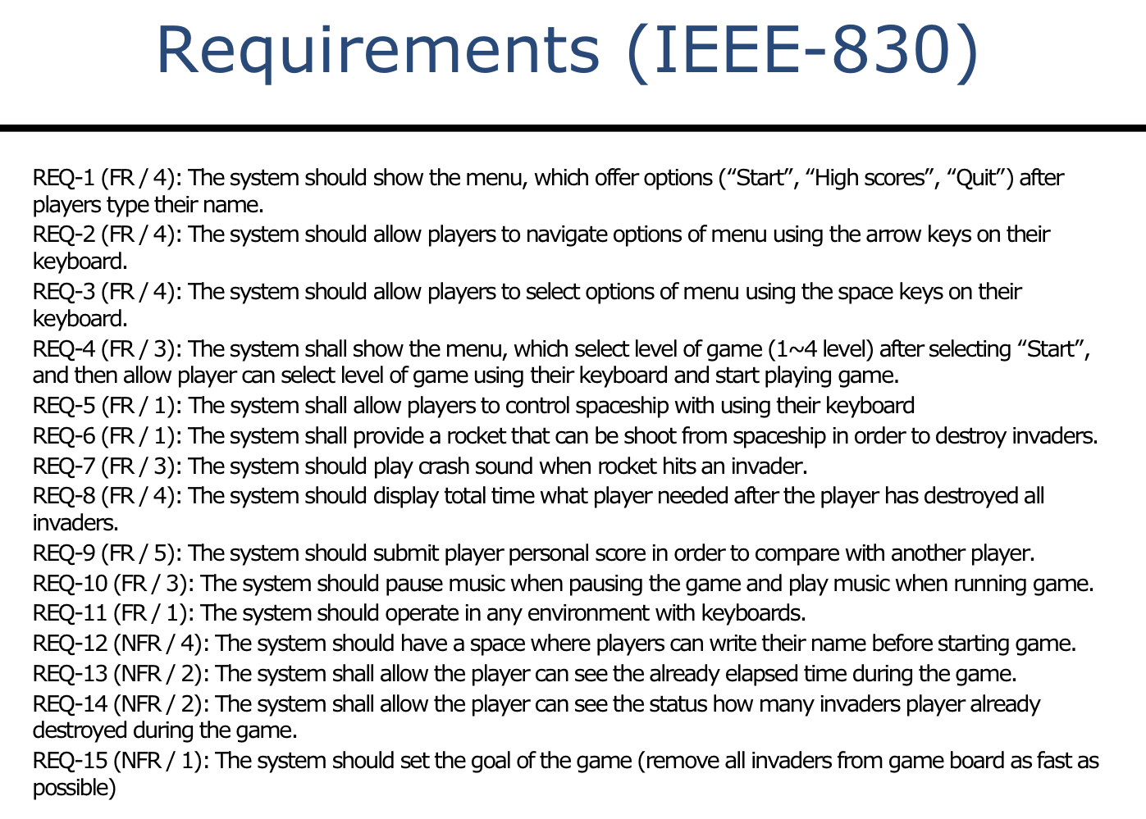

**3. Use case**

**4. Domain Model for Use Case**

**5. 파트 분배: admin, patient, doctor**

[patient팀]: 신동준, 이상진

기능) login, my details, search doctor, feedback(시스템에 대한), logout

[doctor팀]:이한별, 홍주표

기능) login, my details, notification, view disease, view patient, logout

[admin팀]: 김효진, 배소현

기능) login, add doctor, add disease, view patient, view doctor, view disease, view feedback, logout